МІНІСТЕРСТВО ОСВІТИ І НАУКИ УКРАЇНИ
Рівненський фаховий коледж інформаційних технологій

Звіт

Про виконання лабораторної роботи №12

Деформація та стилізація тексту в Unity

Виконав
Студент 3 курсу групи КН-3/1
Валерій ФОРМАНЮК
01.12.2025 р.

м.Рівне
Лабораторна робота №12
Тема: Деформація та стилізація тексту в Unity.

Мета Роботи: Навчитися застосовувати стилізацію та деформацію тексту в Unity за допомогою компоненту TexMeshPro. Ознайомитися з тегами форматування та навчитися комбінувати їх у різних текстових елементах.

Хід роботи.
- Підготовка сцени
- Відкрив свій проєкт Unity з лабораторної №10.
- В Hierarchy знайшов Canvas.
- На Canvas натиснув ПКМ по Create Empty.
- Перейменував створений об’єкт у DemoLab12.
- Всі подальші текстові елементи я створював всередині цього об’єкта.
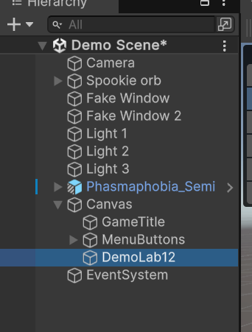
- Додавання першого текстового елемента (TMP_Test1)
- Натиснув ПКМ по DemoLab12 по UI по Text - TextMeshPro.
- Перейменував текст у TMP_Test1.
- В Inspector через RectTransform встановив позицію Pos X = 0, Pos Y = 0, щоб текст був у центрі.
У поле Text вставив текст стилізації:
<b>Це жирний текст</b>
<i>Це курсив</i>
<color=#FF0000>Текст червоного кольору</color>
<size=150%>Текст збільшеного розміру</size>

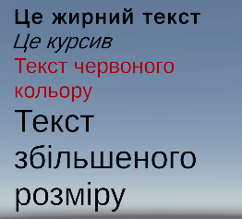
- Додавання тексту з деформацією (TMP_Test2)
- Знову створив TextMeshPro – Text у DemoLab12.
- Перейменував у TMP_Test2.
- Поставив трохи нижче першого тексту (Pos Y = -150).
- У поле Text вставив:
<u>Підкреслений текст</u>
<s>Закреслений текст</s>
Це верхній індекс X<sup>2</sup>
Це нижній індекс H<sub>2</sub>O
<mark=#FFFF00>Підсвічений текст маркером</mark>

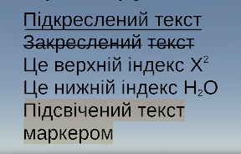
- Комбінування тегів (TMP_Test3)
- Створив третій TextMeshPro елемент та назвав TMP_Test3.
- Виставив (Pos Y = -300).
- Вставив комбінований текст:
<b><color=#00FF00><u>Приклад</u></color></b> комбінованого стилю
Ще один варіант: <i><color=#FFA500><s>Тегова комбінація</s></color></i>
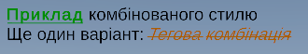
- Демонстраційний текст (TMP_Test4)
- Створив четвертий TMP-текст - TMP_Test4.
- Опустив ще нижче (Pos Y = -500).
- Вставив багаторядковий текст:
<b>Лабораторна робота 12</b> демонструє можливості <color=#00FFFF>TextMeshPro</color>.
<u>Тут показано різні стилі</u>, включаючи <i>курсив</i> і <b>жирний</b>.
Також ми використовуємо індекси: H<sub>2</sub>O та X<sup>3</sup>.
<mark=#FFFF00>Можна підсвічувати окремі слова.</mark>
А також комбінувати стилі: <b><color=#FF00FF><u>ефекти</u></color></b>.
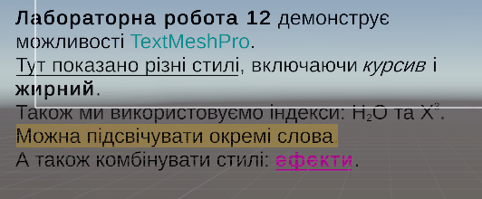
- Висновок.
Під час виконання лабораторної роботи я навчився працювати з TextMeshPro і використовувати різні HTML-подібні теги для стилізації тексту в Unity. Також навчився комбінувати кілька стилів одночасно. У результаті отримав текстові елементи з деформацією, кольорами, індексами та іншими ефектами, що дозволяють створювати більш якісний інтерфейс у ігрових проєктах.

